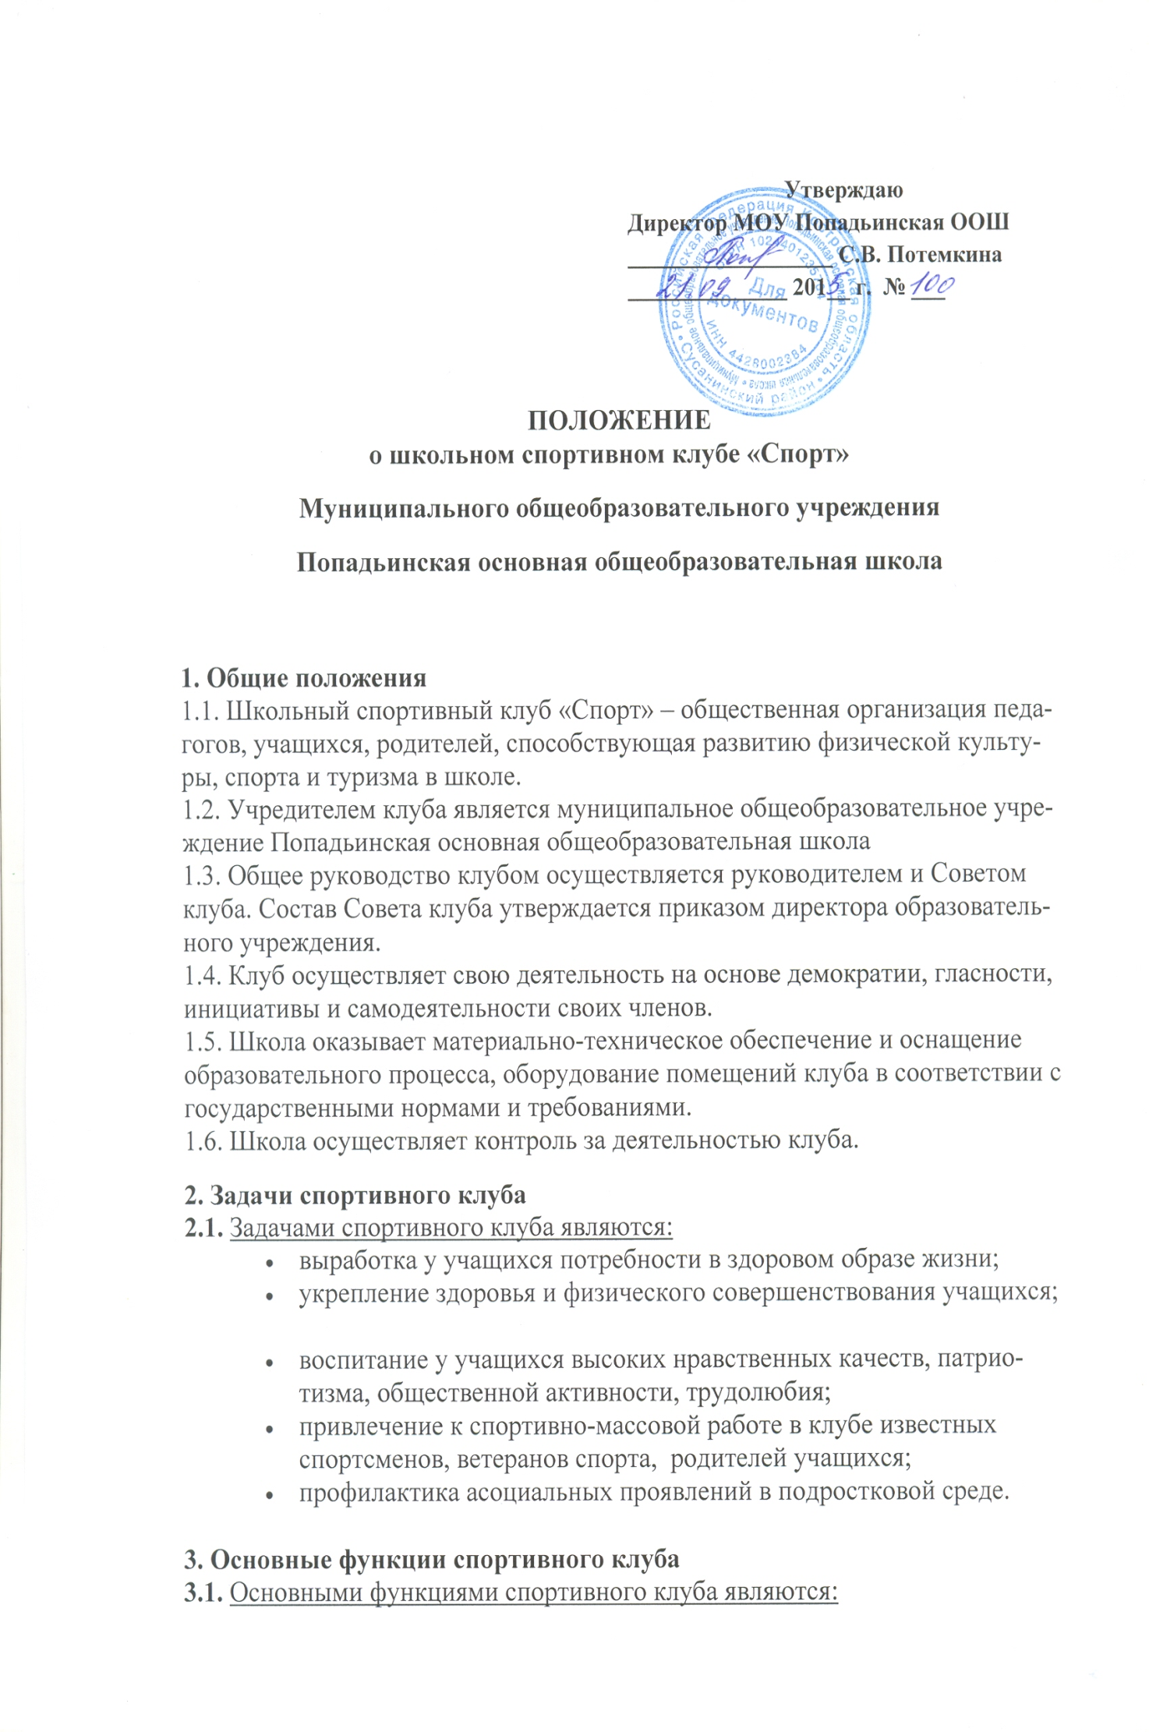

* обеспечение систематического проведения внеклассных физкультурно-спортивных мероприятий;
* организация постоянно действующих спортивных секций;
* проведение внутришкольных соревнований, товарищеских спортивных встреч между классами и другими школами;
* формирование сборных команд  для участия в районных соревнованиях;
* проведение спортивных праздников;
* пропаганда физической культуры и спорта;
* расширение и укрепление материально-технической базы (оборудование спортивных сооружений и уход за ними, ремонт инвентаря);

**4.     Организация работы спортивного клуба.**

**4.1.**  Руководство деятельностью спортивного клуба  осуществляет директор школы.

**4.2.**  Непосредственное организационное и методическое руководство осуществляет председатель Совета спортивного клуба.

**4.3.**  Деятельность председателя спортивного клуба регламентируется должностными обязанностями.

**4.4.**  Высшим органом ученического самоуправления спортивного клуба является Совет клуба.

**4.5.**  Руководство работой в классах осуществляют физкультурные организаторы, избираемые на учебный год.

**5.   Совет  спортивного клуба.**

**5.1.** Совет клуба, в составе 5 человек, избирается сроком на один год открытым голосованием на общем  собрании клуба.

**5.2.**Между членами Совета распределяются обязанности по руководству комиссиями:

спортивно-массовой работы, организационно-методической работы, пропаганде физической культуры и спорта, подготовке судей.

**5.3**. Совет имеет право:

* участвовать в распределении денежных средств выделенных для развития физкультуры и спорта в школе;
* представлять списки активистов, физкультурников и спортсменов для поощрения и награждения дирекцией школы;
* участвовать в составлении плана работы по организации физкультурно – оздоровительной и спортивной деятельности.

**6.  Содержание работы спортивного клуба.**

***6.1.***Основными направлениями в работе спортивного клуба являются:

* привлечение учащихся к занятиям физической культурой и спортом;
* открытие спортивных секций;
* укрепление  и сохранение здоровья школьников при помощи регулярных занятий в спортивных кружках и секциях;
* организация здорового досуга учащихся;
* организация и проведение  массовых физкультурно-оздоровительных и спортивных мероприятий в школе.

**6.2.** Занятия в спортивных секциях проводятся в соответствии с программами, учебными планами.

**6.3.** Организацию и проведение занятий осуществляют педагоги школы.

**6.4.** Комплектование групп осуществляется с учетом пола, возраста, состояния здоровья и уровня физической подготовленности, спортивной направленности, по желанию детей.

**6.5.** Медицинский контроль за всеми занимающимися в спортивных секциях осуществляется педагогами во взаимодействии с медицинским работником.

**7. Материально-техническая база.**

Для  проведения физкультурно-оздоровительной работы в спортивном клубе   используются спортивный инвентарь и оборудование, спортивный зал и спортивная площадка, на базе которых создан клуб, которые имеют разрешение на организацию и проведение физкультурно-оздоровительных и спортивно-массовых мероприятий.

**8. Права и обязанности воспитанников** **спортивного клуба.**  ***8.1.***Воспитанники спортивного клуба имеют право:

* бесплатно пользоваться спортивным инвентарем, оборудованием и сооружениями, а также методическими пособиями;
* получать консультации;
* избирать и быть избранным в Совет спортивного клуба;
* систематически проходить медицинское обследование;
* вносить предложения по совершенствованию работы спортивного клуба.

***8.2.***Воспитанник  спортивного клуба обязан соблюдать:

* установленный порядок;
* соблюдать правила техники безопасности при проведении занятий;
* бережно относиться к имуществу и спортивному инвентарю;
* показывать личный пример здорового образа жизни.

**9. Документация клуба, учет и отчетность.**

**9.1.** В своей деятельности спортивный клуб руководствуется своим планом работы,

календарным планом спортивно-массовых, оздоровительных мероприятий школы, района, и т.д.

***9.2***.  Спортивный клуб должен иметь:

* Приказ по школе об открытии спортивного клуба;
* Положение о спортивном клубе;
* списочный состав Совета клуба;
* списки физоргов;
* информационный стенд о деятельности спортивного клуба (название, эмблема, календарный план мероприятий, экран проведения соревнований по классам, поздравление победителей и призеров соревнований);
* программы, учебные планы, расписание занятий;
* журналы групп, занимающихся в спортивных секциях;
* копии годовых отчетов о проделанной работе;
* протоколы  соревнований по видам спорта, положения о них и других  
  мероприятий;
* контрольные нормативы по общей и специальной физической подготовке, протоколы и графики проведения испытаний по ним;
* результаты и итоги участия в соревнованиях школы, района, и т.д.;
* протоколы заседания Совета  клуба;
* инструкции по охране труда;
* правила по технике безопасности при проведении учебно-тренировочных занятий   и спортивно-массовых мероприятий;
* должностные инструкции.

**9.3*.***В спортивном клубе школы ведется следующая документация:

* журнал учета работы спортивного клуба школы и календарь спортивно-
* массовых мероприятий на учебный год;
* дневник учета физкультурно-спортивной  работы класса, школы;
* журнал учета занятий в спортивных секциях и группах общефизической подготовки;
* книга рекордов учащихся школы.

**9.4.**  Внеклассная физкультурно-спортивная работа в школе планируется на учебный год.

***9.5.***В план включаются следующие разделы:

* Организация работы по физическому воспитанию учащихся класса, школы;
* Физкультурно-оздоровительная и спортивно-массовая работа;
* Медицинский контроль;
* Совместная работа с общешкольным родительским комитетом и родительскими  комитетами классов;
* Работа по укреплению материально-технической базы спортивного клуба.

**9.6.**  План утверждает директор и доводит до сведения педагогического коллектива школы.

**9.7.**  Совет клуба отчитывается о проделанной работе один раз в году перед общим собранием представителей классов.

**10. Источники финансирования.**

**10.1.** Спортивный клуб имеет право привлекать, в соответствии с законодательством  РФ, Уставом образовательного учреждения: дополнительные финансовые средства за счет предоставления платных дополнительных услуг; целевые спонсорские средства; благотворительные пожертвования юридических и физических лиц.